Jaarverslag 2014 Zonnebloem afdeling Den Ham

Het nieuwe jaar is al weer een paar weken oud, en dus wordt het tijd om terug te kijken op 2014.
Het was een mooi jaar, met hoogtepunten, maar helaas ook dieptepunten.

De eerste maanden van het jaar stonden in het teken van het 10-jarig jubileum.
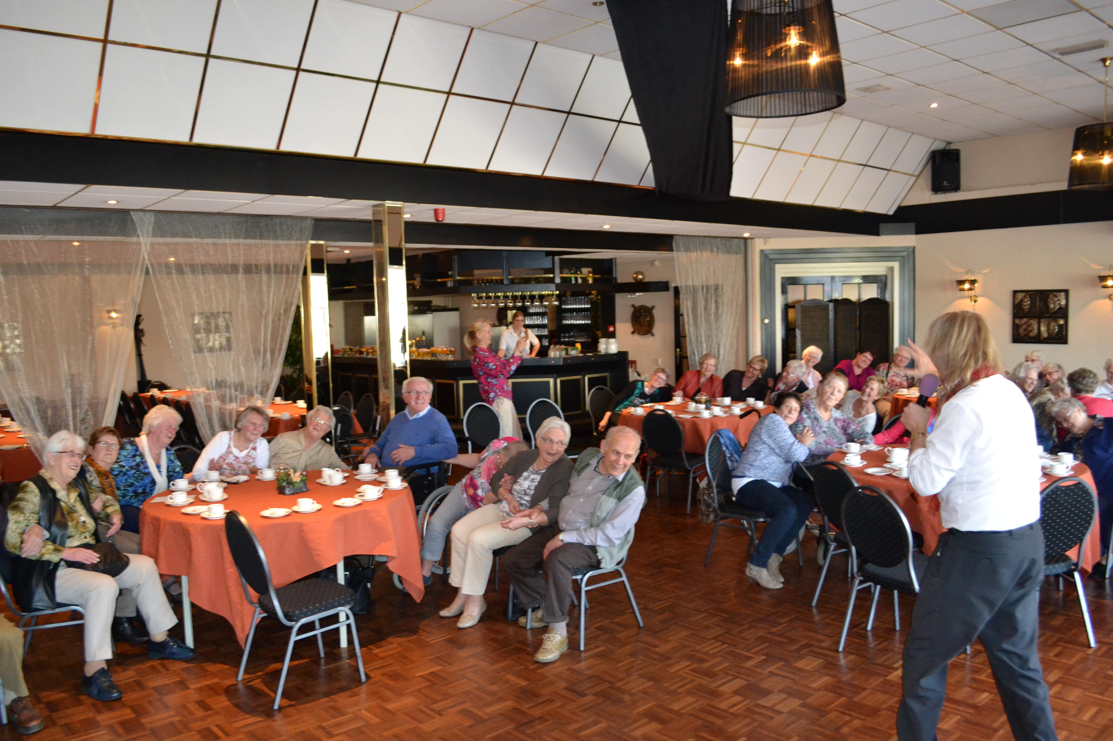
Dat hebben we op 29 maart gevierd met een gezellige middag bij Harwig.
Er was een bijzondere voorstelling, er was gezorgd voor mooie “zonnebloem”- gebakjes en 6 mensen werden verrast: zij vierden ook hun 10-jarig jublileum.
Daarom ontvingen Henk en Riek Davenschot, Minie van Dijk, Diny Pas, Alie Schutmaat en Joke Kamphuis uit handen van Joke Evers, voorzitter van de regio Reggestroom, de jubileumspeld en de oorkonde en natuurlijk was er voor iedere jubilaris een bloemetje.

Aan het eind van de middag genoten we met elkaar van een heerlijke koffietafel en konden we terugkijken op een geslaagd jubileum!

Al snel daarna stond de bootreis van de Regio op de agenda… Een aantal gasten zijn mee geweest en hebben een gezellige dag gehad.

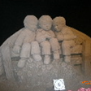
Met Pasen ontvingen alle gasten een mooie en smakelijke attentie; iets dat altijd zeer gewaardeerd wordt.

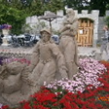
De laatste activiteit voor de zomer was de jaarlijkse bustocht. De reis ging dit keer, via een prachtige route over de Veluwe, naar Garderen waar we ons konden verbazen over de zandsculpturen.
Heel bijzonder om te zien en iedereen was erg onder de indruk. Het was mooi weer die dag dus iedereen had ruim tijd om alles te bekijken.
Na een gezellige busreis waren we om 18.00 weer terug bij het Liefferdinck.

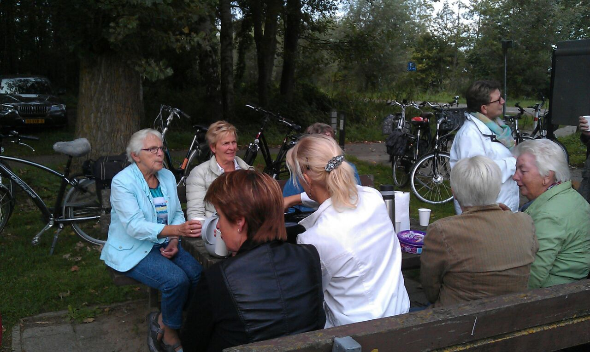
De vrijwilligers begonnen het nieuwe seizoen met een mooie fietstocht, met onderweg een koffiepauze. Erg leuk om zo elkaar na de zomer weer te spreken.
Tijdens de eerste vergadering van het seizoen hebben we afscheid genomen van Jaqueline Mulder. Omdat ze 10 jaar bij de Zonnebloem was geweest, ontving ze ook nog de jubileumspeld en de oorkonde.

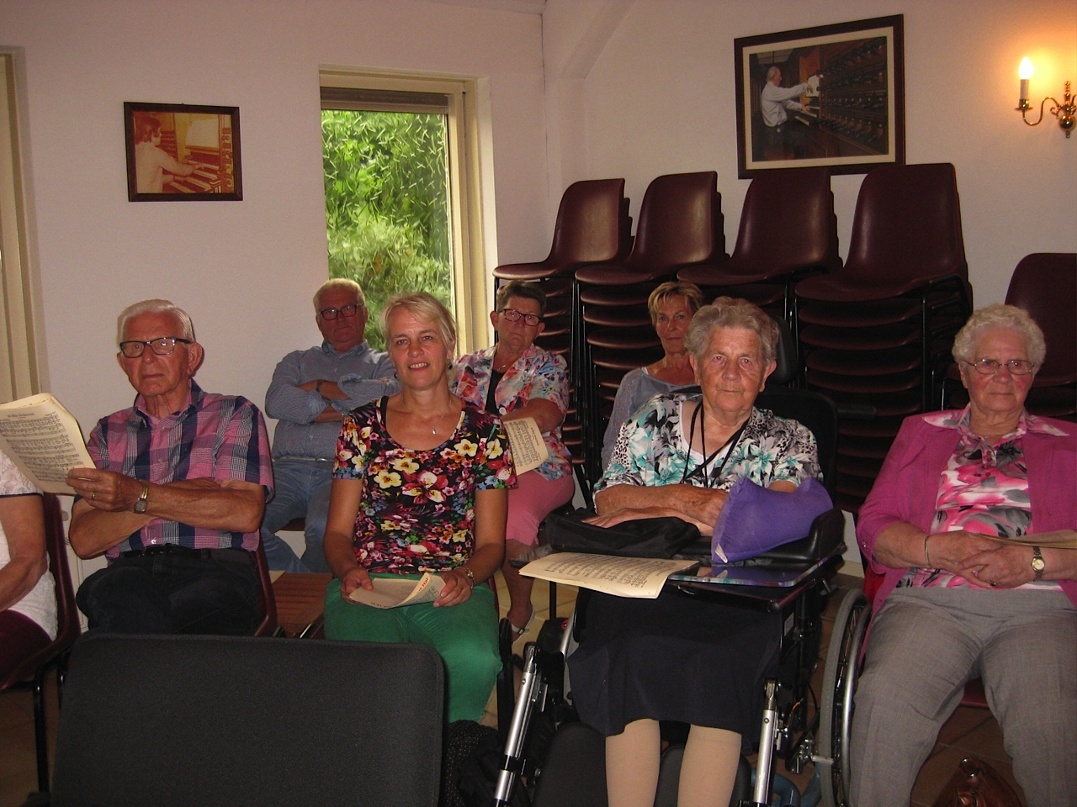
Op 20 september hebben we Nationale Zonnedag gevierd in Lemelerveld, in de Willem Hendrik Zwart Hal en bij bloemkwekerij Huetink. Dhr. Huetink heeft verteld over het bedrijf en we hebben genoten van zang en muziek.

Tijdens de vergadering in oktober hebben we het jubileum van Gerrie Broekate gevierd, waarbij de jubileumspeld uitgereikt werd door Herman Kuiper, penningmeester van de regio Reggestroom.

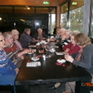

In november hebben we een bingo-middag gehouden en dat was weer ouderwets gezellig!
Voor het eerst werd deze gehouden bij de Tappenmars, en dat was een mooie locatie en de catering was goed voor elkaar!

De laatste vergadering van het jaar was op 17 december en na de pauze heeft Co Ebben een presentatie gegeven over de organisatie van De Zonnebloem en de organisatie van de vakanties.
Het was erg interessant en zeer leerzaam!

De gasten werden vlak voor de Kerstdagen nog weer verrast met een leuke attentie in de vorm van een Amaryllis compleet met pot, en nog wat lekkers erbij.

Om alles te bekostigen hebben we dit jaar ook weer 1600 loten verkocht. Daarnaast hebben we op de 1e Brinkdag gestaan, helaas was het weer heel slecht die dag , en dat heeft dus niet zo veel opgebracht.

Ook hebben we met elkaar weer 3500 knieperties gebakken en die hebben we, met de zelfgemaakte boerenjongens en de zakken met heerlijke chocolade, verkocht tijdens de Sinterklaasmarkt en het Historisch Schouwspel.
Het resultaat was een prachtige opbrengst.

Zoals ik in het begin al aangaf, het was een jaar met hoogtepunten, zoals hierboven vermeldt, maar ook dieptepunten.

Er zijn 3 gasten overleden; door de vrijwilligers is daar aandacht aan besteedt door een bezoekje of een kaartje, wat erg gewaardeerd wordt door de familie.
Gelukkig hebben we ook 7 nieuwe gasten kunnen inschrijven, en een nieuwe vrijwilligster, fijn!

Daarnaast hebben een aantal vrijwilligers zelf of in hun omgeving te maken gekregen met ernstige ziekte en veel behandelingen. We hopen met hen en hun families dat deze vaak zware behandelingen goede resultaten mogen geven.
Ook werden we allemaal opgeschrikt door het volkomen onverwachte overlijden van Ger, de jongste zoon van Anneke.

Laten we, met elkaar, ook in het nieuwe jaar proberen hun te steunen en echt “om te zien naar elkaar” en zo als een warme en troostende arm om hun schouders te zijn.

Tot slot kijken we even vooruit : voor het nieuwe jaar zijn er al weer volop leuke plannen in de maak, laten we er dus samen een mooi Zonnebloemjaar van maken.

